Jak uzyskać kolor miętowy - miętowe inspiracje
Lubisz łączyć kolory? Dzięki nam stanie się to bardzo proste oraz przyjemne. Zapraszamy do lektury naszego artykułu.

Mieszanie kolorów - jak uzyskać kolor miętowy

Zastanawiasz się jak uzyskać kolor miętowy? Mamy dla Ciebie kilka cennych porad oraz sprawimy, że mieszanie kolorów stanie się frajdą. Dzięki farbom takim jak Chalk Paint paleta kolorystyczna staje się nieograniczona. Można zrobić to za pomocą dwóch sposobów. Pierwszy to połączenie w głównej roli Chalk Paint® Provence, a drugie z Chalk Paint® Florence.

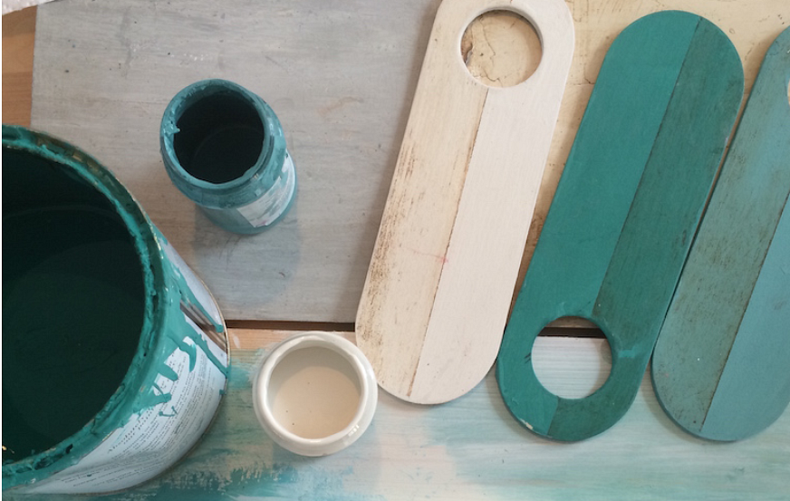

2 sposoby na uzyskanie koloru miętowego

By wiedzieć jak uzyskać kolor miętowy należy użyć 5 części Chalk Paint® Old White i dodać do niej jedną część Provence oraz w drugiej próbie 1 część Florence. Teraz uzyskaliśmy dwa bardzo mało różniące się od siebie odcienie miętowego. Provence jest tym bardziej zimnym oraz przygaszonym, natomiast Florens bardziej żywy i wesoły. Dzięki nam uzyskanie koloru miętowego stało się bardzo proste. Dlatego nie zwlekaj z remontem i stwórz swój wymarzony kolor szybko i z uśmiechem. Gdy będziesz musiał coś domalować dzięki proporcji uzyskasz taki sam idealny kolor. Zapraszamy do zapoznania się z naszym pełnym asortymentem.

